Percepción del agua en niños de una institución preescolar privada en Guadalajara, México

Water perception in children of a private preschool institution in Guadalajara, Mexico

Ulises Osbaldo de la Cruz Guzmán
Universidad de Guadalajara, México
uodg2011@gmail.com

Tania Parada Gallardo
Universidad de Guadalajara, México
taniabiol86@gmail.com

Resumen
El objetivo de este trabajo fue estudiar la percepción que tenían los niños de una institución preescolar privada en Guadalajara (México) en relación con el tema del agua. Para tal fin, se realizó una investigación de naturaleza cualitativa con un enfoque de tipo etnográfico. Los instrumentos implementados fueron el dibujo y análisis del discurso. Los resultados demuestran que la percepción de los niños en torno al mencionado tema es positiva (pues consideran que este vital líquido es determinante para la existencia de la vida), pero también negativa, ya que relacionan al agua con potenciales situaciones de peligro y muerte.
Palabras clave: agua, imaginario, niños, percepción.

Abstract
The objective of this work was to study the perception that children have of a private preschool institution in Guadalajara (Mexico) in relation to water. For this purpose, a qualitative research was carried out with an ethnographic approach. The instruments implemented were the drawing and analysis of the speech. The results show that the perception of children around the mentioned topic is positive (since they consider that this vital liquid is determinant for the existence of life), but also negative, since they relate water to potential situations of danger and death.
Key words: water, imaginary, children, perception

Fecha Recepción: Febrero 2018 Fecha Aceptación: Junio 2018

Introducción
Para García y Aramburo (2009) la realidad en que nos encontramos se halla sustentada en algún tipo de representaciones, las cuales, independientemente de si se refieren a hechos naturales o sociales, se materializan en modelos que se constituyen en la mente del individuo con el objetivo de guiar sus acciones. Estas representaciones se construyen mediante la interacción de los distintos discursos sociales en un tiempo y un espacio determinado, lo que categoriza a la realidad, los hechos, las circunstancias y, por ende, a los individuos. La definición de realidad, por tanto, se refiere a una construcción social apoyada en determinados imaginarios sociales que, aunque inmateriales, se basan en el mundo de lo tangible.

Las representaciones sociales

El imaginario
Según Escobar (2000), el término imaginario, en principio, no tenía la aprobación por parte de la comunidad científica positivista debido a que estaba vinculado, principalmente, al campo de la literatura y las artes, es decir, áreas del saber que se relacionan más con el campo de la filosofía y la ficción que con el mundo material. Sin embargo, con el paso del tiempo este empezó a tomar importancia y reconocimiento en los estudios sociales, especialmente en el campo de la antropología, donde se comenzó a amalgamar como un arquetipo social. En tal sentido, Duran (citado por Escobar, 2000) considera que el imaginario es el conjunto de imágenes y sus relaciones como el capital del hombre pensante.
Baczko (1991), por otro lado, entiende que a lo largo de la evolución histórica de las distintas sociedades, estas se desarrollaron a través de la creación de representaciones globales o ideas que se asociaban a imágenes que servían como soporte para configurar la identidad, como por ejemplo el rol de la madre abnegada, el buen ciudadano, etc. Esto quiere decir que el imaginario se vincula, en cierta medida, con las invenciones sociales, las cuales si bien se han elaborado con elementos que tienen una base simbólica, también se han forjado a partir de una realidad específica bajo la cual reside su misma existencia, y su impacto varía sobre las mentalidades y comportamientos de la colectividad en sus múltiples funciones, que tienen influencia en la vida social.
Ahora bien, en cuanto a la expresión imaginario social, esta fue acuñada por el filósofo Cornelius Castoriadis para referirse a las representaciones sociales. Este concepto surge cuando el mundo se encontraba polarizado entre dos sistemas político-económicos: el comunismo y el capitalismo. En este contexto, Castoriadis propone su teoría en relación con los paradigmas dominantes, y muestra cómo la sociedad produce y es el producto al mismo tiempo de su realidad pasada, presente y futura. En otras palabras, los sujetos de dicha sociedad son la consecuencia de procesos histórico-sociales que se constituyen bajo estructuras instituidas, pues los mismos sujetos son quienes dan vida a dichas estructuras como reproducciones de su cotidianidad.
En tal sentido, y desde las ciencias sociales, el imaginario social viene a suponer la conceptualización del materialismo para poder relativizar la influencia que tienen los aspectos tangibles sobre la vida social, de donde se obtienen dos conceptos: la subjetividad (cualidad que se basa en los intereses y deseos de los individuos para configurar sus percepciones) y la objetividad (punto de vista verificable por varios sujetos). Estas dos cualidades de las personas, al ser combinadas, configuran la realidad de cada quien, la cual no es igual para todos porque se encuentra influenciada por una variedad de factores que conviven con una pluralidad de significaciones del mundo.

Al respecto, Castoriadis (1983) considera que lo histórico-social es anónimo, mientras que lo humano es impersonal, y que cada sociedad las ciñe “y las inscribe a todas en una continuidad en la que de alguna manera están presentes los que ya no son, los que quedan fuera e incluso los que están por nacer” (p. 11). En consecuencia, por un lado se tienen las estructuras dadas, las instituciones y las obras materializadas (sean materiales o no), y por el otro está lo que estructura, instituye y materializa.
Por eso, desde la visión de Castoriadis, los imaginarios pueden ser concebidos como ese espacio que se tiene en la realidad y que está grabado en la psique de todo individuo mediante su desarrollo dentro de una sociedad, la cual a través de su evolución histórica va generando distintos acuerdos e instituciones que los sujetos, por voluntad propia, pueden o no asimilarlos y adherirse a ellos. Esto quiere decir que cada sujeto crece y se desarrolla dentro de un sistema conformado a partir de acuerdos sociales que moldean su ser como sujeto histórico. Sin embargo, a pesar de que las instituciones y sus acuerdos llegan a gozar de aceptación y robustez, no son inherentes a él, ya que este construye su propia relación entre la parte interna y la cotidianidad con la sociedad, lo cual pude producir alteraciones dentro del curso social que se inscriben en la historia al romper la linealidad para convertirse en hechos históricos.
De esta forma, se puede decir que lo instituido es todo aquello aceptado y reproducido por una determinada sociedad, en tanto que el término instituyente viene a ser todo lo referente a las cuestiones alternativas, es decir, toda aquella posibilidad distinta a lo ya instituido. Así, mediante la tensión que existe entre lo instituido y lo instituyente, se posibilita abordar dentro de la sociedad actual la relación que se ha construido entre el hombre y el medio ambiente, lo cual sirve para intentar comprender la problemática medioambiental que actualmente se suscita.

Antecedentes
En principio, se pude señalar el estudio de Barraza (1999) en el que se usaron los dibujos realizados por estudiantes (de 7 a 9 años) que cursaban tercer año de educación primaria en ocho escuelas (tres inglesas y cinco mexicanas) para evaluar sus percepciones ambientales y sus principales expectativas y preocupaciones a futuro. Los resultados de este análisis mostraron que 37 % de los niños tenían una preocupación ambiental profunda, mientras que 54 % se sentía pesimista en relación con el futuro. Asimismo, y a pesar de las particularidades sociales y culturales de los mencionados países, se pudo evidenciar que en los dibujos de los niños subyacían más similitudes que diferencias, aunque cabe destacar que los mexicanos dieron una importancia significativamente mayor a la representación de lugares rurales. Por eso, y en conclusión, no se encontraron pruebas sólidas que sugirieran que los niños que estudiaban en escuelas con políticas ambientales desarrollaran una mayor preocupación por problemas de esa índole.
Por otra parte, se puede mencionar la indagación realizada por Alerby (2000), en la cual se examinaron los estudios, así como los comentarios orales y escritos efectuados por 109 niños y jóvenes en relación con el medio ambiente. El sustento teórico-metodológico de estudio fue la fenomenología del mundo de la vida. Gracias a este trabajo el mencionado autor reconoció las diferentes estructuras y los patrones que se cristalizaron gradualmente en cuatro percepciones de la realidad: el mundo bueno, el mundo malo, la dialéctica entre el mundo bueno y el malo, y los símbolos y acciones que pueden surgir para proteger el entorno. Los resultados demostraron que los pensamientos de los niños y jóvenes se caracterizaban por estar conformados por muchos matices, como la naturaleza limpia y virgen en diferentes manifestaciones, la necesidad de que los seres humanos utilicen la naturaleza para la recreación y el bienestar, la destrucción del medio ambiente en diferentes formas y las distintas maneras (directas o indirectas) de cuidar el entorno ambiental.
Más recientemente también se puede apuntar el trabajo de Ehrlén (2009), en el cual el autor entrevistó a 18 niños mientras realizaban un dibujo de la tierra. Con esta actividad el autor intentó detectar las intenciones cognitivas y culturales de los estudiantes, así como sus concepciones sobre el tema ambiental. Se analizaron entrevistas grabadas en audio, dibujos y notas para encontrar las intenciones cognitivas y culturales detrás de los dibujos, los niños demostraron concepciones alternativas de la tierra.
Otro estudio importante es el llevado a cabo por Alves y Damas (2012), en el cual los investigadores analizaron el lenguaje expresivo hallado en dibujos y comentarios realizados por niños sobre los factores positivos y negativos en torno al tema de la salud. Algunos de los principales resultados demostraron que los niños valoraron aspectos como la alimentación saludable, la actividad física, la salud mental, la prevención del consumo de sustancias y el medio ambiente. En los dibujos y comentarios se observó, asimismo, vínculos entre la dieta y el ejercicio, así como entre la salud mental y las relaciones interpersonales.
A partir de estas investigaciones se puede afirmar que es muy importante analizar la combinación que puede existir entre los dibujos y los comentarios orales emitidos por los niños en relación con determinado tema, pues de esta manera se pueden precisar sus percepciones.

Objetivo
Estudiar la percepción que tienen los niños de una institución preescolar privada en Guadalajara (México) en relación con el tema del agua.

Metodología

Contexto y participantes
La presente investigación se llevó a cabo en el Preescolar Jean Piaget, institución del sector privado orientada a niños de clase media, que se encuentra ubicada en el sur de la ciudad de Guadalajara. El grupo de estudio estuvo conformado por los alumnos de 5 años que cursaban el tercer grado.
Ahora bien, en 1988 el Fondo de las Naciones Unidad para la Infancia (Unicef) creó el compendio de investigación ética con niños (ERIC, por sus siglas en inglés) que forma parte de un proyecto de carácter internacional que sustenta sus indagaciones en el interés por respetar la dignidad humana de los niños, sus derechos y su bienestar.
El ERIC fue desarrollado como herramienta de apoyo a los investigadores que han llevado a cabo estudios en los que se ha involucrado de forma directa o indirecta a niños. Los temas abarcados con este enfoque son diversos, pues incluyen una amplia gama de áreas de investigación, como la salud, la educación, el agua, etc. En este se establece, además, que los investigadores son responsables de generar las condiciones óptimas para que los niños puedan tomar sus propias decisiones, de ahí que sus derechos deban ser respetados.
La investigación ética con los niños es de suma relevancia en todos los ámbitos tanto en las culturas colectivas, donde la identidad y la voz de los niños tienen una estrecha relación con su contexto familiar y comunitario, como en las culturas en las que se privilegia el individualismo y la independencia. Por tal motivo, es clave contar con el consentimiento de los padres y/o tutores para de esa manera garantizar el respeto por la dignidad personal del niño participante en la investigación. En otras palabras, se plantea como objetivo indispensable no solo que los niños reciban la información apropiada según sus edades, competencias, contexto y desarrollo, sino también considerar que debido a la autonomía que tienen los niños, estos pueden expresar su voluntad de participar o no en la investigación. Asimismo, el investigador debe asegurar el anonimato y la imposibilidad de que los participantes puedan ser identificados en sus informes, presentaciones o cualquier medio de difusión de los resultados. Graham, A., Powell, M., Taylor, N., Anderson, D., y Fitzgerald, R. (2013)

Método
En este trabajo se ha utilizado el modelo de diseño interpretativo propuesto por Maxwell (2013), el cual puede ser calificado como interactivo en tres diferentes sentidos. Efectivamente, en sí mismo es interactivo debido a que no se traza una relación lineal y unidireccional entre los componentes, sino que cada uno de ellos tiene implicancias para todos los demás. Asimismo, en lugar de ser tan solo un determinante fijo de la práctica de investigación, este diseño puede modificarse en su interacción con el contexto al cual pertenece el estudio. Además, el proceso de aprendizaje propiciado en esta investigación es interactivo porque propone un número de ejercicios que permiten a los investigadores proceder sobre el diseño de su propio estudio.

La etnografía como método de investigación
La etnografía forma parte de un gran conjunto de métodos y herramientas que se han desarrollado en el ámbito de las ciencias humanas, y que en la actualidad han tomado vigencia como reacción ante una excesiva confianza en los datos medibles y cuantificables. Con esta, además, se considera que el conocimiento depende de las condiciones de lo real y del ser humano como vehículo transformador del mundo, por lo que se asume que no depende solo del objeto conocido, sino también del sujeto que conoce, el cual tiene una historia y se le ha educado dentro de un lugar y momento determinado.
En la etnografía se han hecho recurrentes ciertas técnicas y métodos para la recopilación de la información, a través de instrumentos que captan la complejidad de la situación observada, como las entrevistas semiestructuradas, el estudio longitudinal de caso, la observación participante, la descripción narrativa, el análisis cualitativo, el análisis del discurso, el análisis conversacional y de dibujos. Los métodos etnográficos suponen, por tanto, un acercamiento epistemológico cauteloso, pues se establece una planificación previa que toma en cuenta la naturaleza del problema para intentar conseguir una mayor objetividad (Narváez y Carmona, 2017).

Los dibujos como instrumento de trabajo en la etnografía
Narváez y Carmona (2017) han detectado una constante evidencia que se concentra en el devenir de las miradas y de los datos ligados a las experiencias cotidianas como la materia para elaborar reflexiones sobre la evolución de las formas urbanas en las que habitamos. Según estos autores, a través de los ojos, donde habitan las formas urbanas, es posible reconstruir el relato de las existencias, armando el rompecabezas que permite revelar la imagen de un territorio que señala las direcciones, las preferencias, las posibilidades ocultas de una estructura y las hegemonías que indican la dirección que debería asumir cada vida que se enhebra en esa geografía. De hecho, también es posible observar la manera en que algunos habitantes “quiebran” el poder para adaptarse a las condiciones que ofrece el medio.
En tal sentido, existen correlaciones que se deben de considerar en el momento de analizar el acto de representar dibujos, pues estos se pueden vincular con innumerables elementos, como la naturaleza simbólica de lo percibido en relación con la historia personal del dibujante, el tiempo de los objetos representados, la actividad ideatoria relacionada con el continuo consciente-inconsciente de lo representando y el tiempo implicado en esa actividad, etc.
Los dibujos, por ende, son fieles retratos de la existencia que revelan, así como herramientas de construcción de la interioridad de la persona que sirven para analizar cómo esta a su vez construye las cosas que finalmente armarán un mundo vital. El dibujo, pues, es un objeto mediador entre el mundo y la psique, ya que puede revelar el estado de consciencia, qué clase de mundo se aprecia y vive una persona y el contenido imaginario representado en el dibujo (Narváez y Carmona, 2017). Para logar este análisis, sin embargo, se requiere un trabajo profundo y exhaustivo, de modo que se pueda reflexionar y obtener una triangulación de la información y materiales usados, lo cual puede servir para conseguir una interpretación completa del fenómeno estudiado.

Análisis de los datos

Representaciones sociales: evidencia y categorías de análisis
En primer lugar, se les pidió a los niños que dibujaran lo que para ellos representaba el agua. Para esto, se les entregó una hoja de papel en blanco y un paquete de crayolas con seis colores. Al principio les costaba entender qué debían hacer, aunque todos buscaban la crayola de color azul para iniciar la tarea.
Sin embargo, como los paquetes de crayola solo tenían una pieza de color azul y como las mesas de trabajo estuvo conformada cada una por cuatro niños, ninguno se animaba a empezar. Por este motivo, a todas las mesas se les facilitó otro paquete de crayolas. En medio de esta situación, los integrantes de un grupo partieron la crayola azul para compartirlas con los demás, lo cual fue imitado en otros grupos. Luego algunos niños empezaron a dibujar, lo que generó confianza en los demás, quienes también empezaron a realizar la actividad solicitada.

Resultados
Al inicio de la actividad algunos niños no sabían qué dibujar: divagaban acerca de lo que querían hacer e iniciaban expresando con palabras como peces, sol, cielo, etc. En ese momento ciertos compañeros se acercaron para comentarles que debían dibujar el agua. Cuatro minutos después, todos habían empezado a colorear.
Durante el proceso de análisis se encontró en el corpus de la entrevista una constante referencia a la fauna marina, en especial a los tiburones. Algunas de las principales citas encontradas fueron las siguientes:
- “Con los peces” (Natalia).
- “Con los pulpos” (Íker).
- “Tiburones” (Christian).
- “Para tomar agua, para los barcos, para los animales, para las mantarrayas, los pulpos y para bañarse y para los peces” (Kaleb).
- “Hay muchos animales porque ahí hay muchas criaturas marinas, tiburones y porque ahora ya no pueden correr para acá” (Kevin).
- “El agua. Si no hay agua, entonces las tortugas pueden morir y también nosotros, porque es lo que tomamos para vivir. El agua la hizo Dios” (Ariel).
- “Es que te puedes morir, todos los lugares que teníamos agua, porque necesitan tomar algo como agua, y los tiburones se pueden morir porque se les mete el agua a la garganta” (Montse).
- “Que si cada persona que y cada tiburón y alguien que se meta al agua se puede morir” (Diego).
- “Y si no hay agua, las criaturas se mueren y así ya no hay agua” (Kevin).
- “Los peces se pueden morir” (Montse).
- “Ya no hay agua y ya no hay animales” (Joshua)

La interacción entre el agua y la fauna acuática
En el estudio se encontraron dimensiones en las que se manifiesta la relación entre el agua y la presencia de la fauna marina (figura 1):

Figura 1. Dimensiones encontradas entre el agua y la fauna marina
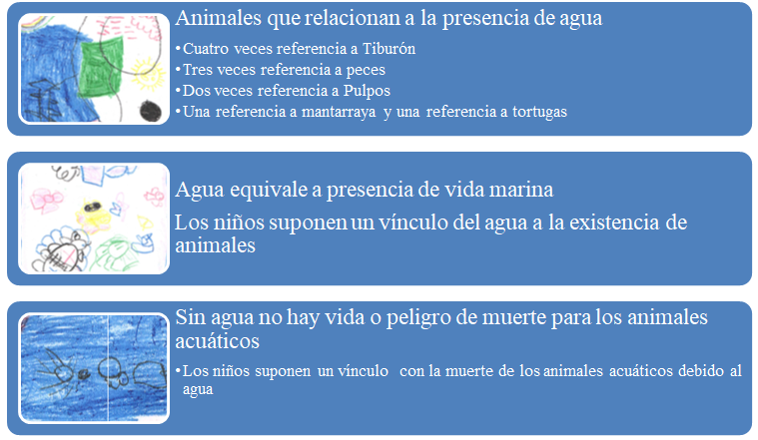
Fuente: Elaboración propia con base en los dibujos de los niños

Asimismo, en el análisis del discurso de los niños se halló la mención a diversos elementos de carácter religioso, como la presencia de Dios y la muerte, lo cual evidencia un conjunto de relaciones epistemológicas por parte de ellos.

- “El agua. Si no hay agua, entonces las tortugas pueden morir y también nosotros, porque es lo que tomamos para vivir. El agua la hizo Dios” (Ariel).
- “Dios la hizo para nosotros, para que nosotros no suframos cuando tengamos sed y no nos muramos y siempre el agua tiene que tener agua, si no, nos vamos a morir” (Montse).
- “Eh, este, Dios la hizo para que tienes que entender que no debes desperdiciar el agua, si no puedes… puedes desperdiciar el agua del garrafón de la llave y del mar, y ya no puede haber nada del mar y, entonces, nosotros podemos no debamos morirnos por el miedo al agua” (Alexa).
- “Si nosotros tenemos agua y otros no, tenemos que ofrecerles agua, porque si no se pueden morir. Entonces debemos compartir” (Ariel).
- “Y también siempre tienes que tener agua porque cada persona que esté en el agua se puede morir” (Ivonne).
- “Es que te puedes morir, todos los lugares que teníamos agua porque necesitan tomar algo como agua, y los tiburones se pueden morir porque se les mete el agua a la garganta” (Montse).
- “Que si cada persona que y cada tiburón y alguien que se meta al agua se puede morir” (Diego).
- “Y si no hay agua las criaturas se mueren y así ya no hay agua” (Kevin).
- “Los peces se pueden morir” (Montse)
- “Ya no hay agua y ya no hay animales (Joshua).
- “Que sin agua nos podemos morir, si no tomamos agua natural” (Xuxa).

A partir de estos datos se puede determinar que el agua se relaciona con la presencia de Dios y también con la muerte (figura 2):

Figura 2. Categorías encontradas en las entrevistas: agua y creencias religiosas, y agua y muerte
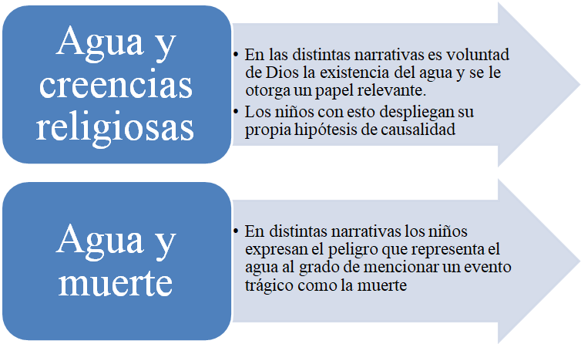
Fuente: Elaboración propia

Resultados de las representaciones gráficas
En el análisis de las representaciones gráficas de los niños se obtuvo un total de 16 dibujos. Vale destacar que se consideró la mesa donde se encontraban sentados, ya que sus representaciones y elementos gráficos eran muy similares.

- Mesa 1: En esta se encontraron representaciones muy creativas y coloridas del agua y la naturaleza, con elementos como el mar, las plantas y los animales (p. ej., pulpos, peces, mariposas), con una presencia muy marcada del sol, aviones, barcos y dibujos de los niños mismos con sonrisas (figuras 3-6).

Figura 3. Dibujo de Iker | Figura 4. Dibujo de Ana
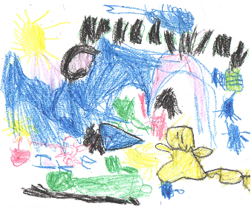 | 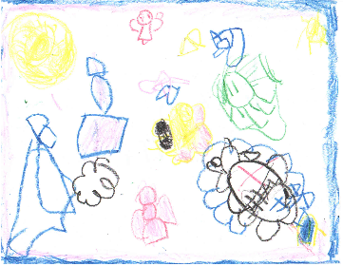
Fuente: Proceso de investigación | Fuente: Proceso de investigación

Figura 5. Dibujo de Christian | Figura 6. Dibujo de Kaleb
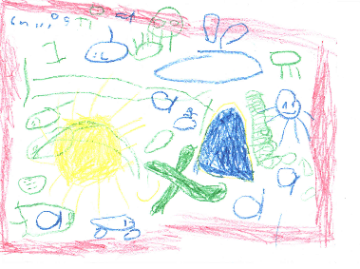 | 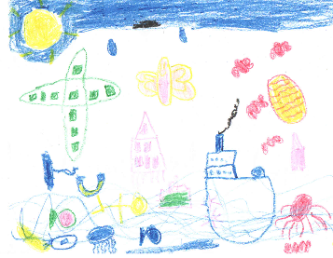
Fuente: Proceso de investigación | Fuente: Proceso de investigación

- Mesa 2: En esta predominó la presencia del arcoíris en ambos dibujos, así como imágenes de las nubes, la lluvia, el mar, los tiburones, barcos con personas y el sol con cara sonriente (figura 7 y 8).
Figura 7. Dibujo de Jacob | Figura 8. Dibujo de Gael
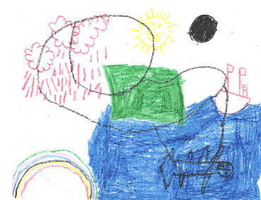 | 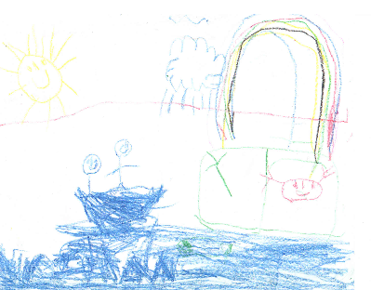
Fuente: Proceso de investigación | Fuente: Proceso de investigación

- Mesa 3: En esta se identificaron elementos como el mar, los ríos, los paisajes de árboles, la familia y el sol (figura 9-11).

Figura 9. Dibujo de Kevin | Figura 10. Dibujo de Xuxa
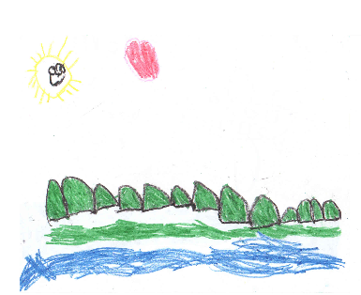 | 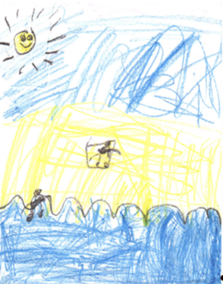
Fuente: Proceso de investigación | Fuente: Proceso de investigación

Figura 11. Dibujo de Iván Santiago
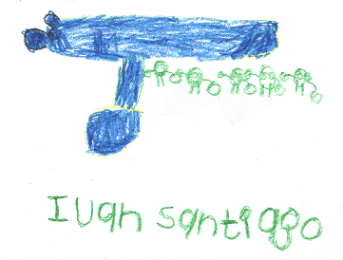
Fuente: Proceso de investigación

- Mesa 4: En esta se hallaron dibujos de albercas, mar, mantarrayas, pulpos, peces, mariposas, insectos, sol, plantas, niños felices y una casa. Asimismo, en los dibujos realizados por las niñas se encontraron corazones (figura 12-15).

Figura 12. Dibujo de Axel | Figura 13. Dibujo de Ángela
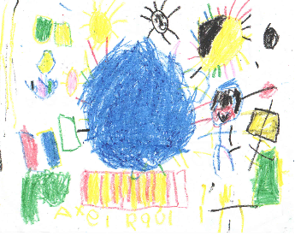 | 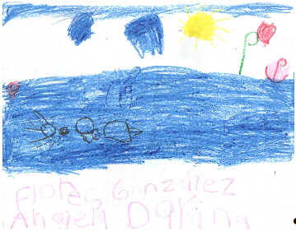
Fuente: Proceso de investigación | Fuente: Proceso de investigación

Figura 14. Dibujo de Natalia | Figura 15. Dibujo de Saory
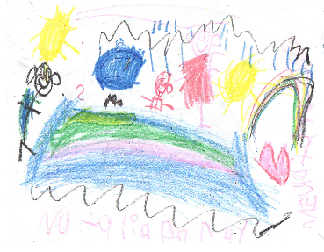 | 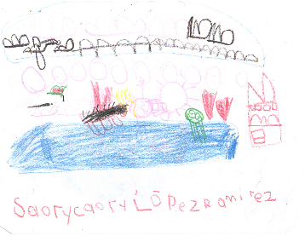
Fuente: Proceso de investigación | Fuente: Proceso de investigación

- Mesa 5: En esta se encontraron dibujos de una alberca con burbujas, así como un pulpo, nubes con el sol y algunos corazones (figura 16 y 17).
Figura 16. Dibujo de Ariel | Figura 17. Dibujo de Zoe
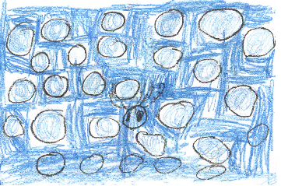 | 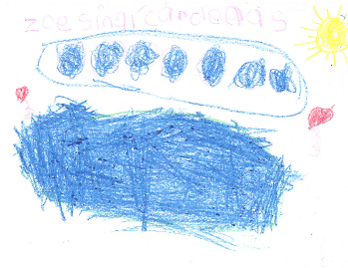
Fuente: Proceso de investigación | Fuente: Proceso de investigación

- Mesa 6: En estos dibujos, realizados por dos niñas, se encontraron corazones y nubes, así como una familia, el sol, el mar y la playa (figura 18 y 19).

Figura 18. Dibujo de Natalia | Figura 19. Dibujo de Alexa
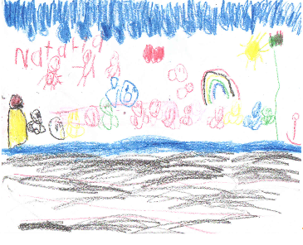 | 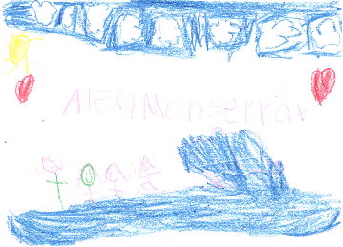
Fuente: Proceso de investigación | Fuente: Proceso de investigación

A continuación, en la tabla 1 se presentan las categorías encontradas en los dibujos sobre la percepción del agua (el mar, los ríos y las albercas), así como las subcategorías y sus elementos, mientras que en la tabla 2 se ofrece el número de veces de los elementos que aparecen en las categorías:

Tabla 1. Categorías encontradas en los dibujos sobre la percepción del agua
Categoría | Subcategoría | Elementos
Mar | Fauna marina | Peces, mantarrayas, tiburones y pulpos
 | Insectos | Mariposas y arañas
 | Medios de transporte | Aviones y barcos
 | Paisajes | Playa, sol, nubes, lluvia, arcoíris, árboles y plantas
 | Bienestar | Niños y familias felices
Ríos | Paisajes | Árboles, sol y nubes
Albercas |  | Burbujas, sol y nubes
Fuente: Elaboración propia

Tabla 2. Número de veces de los elementos que aparecen en las categorías
Categoría | Número de veces
Mar | 12
Ríos | 2
Alberca | 2
Fuente: Elaboración propia

Conclusiones
Con base en las evidencias halladas, se puede señalar que los niños que participaron en este estudio asocian el color azul con el agua, lo cual se puede interpretar como una trasferencia social en torno a los atributos físicos de este elemento.
Asimismo, se puede destacar que las percepciones de los estudiantes sobre el mencionado líquido suele ser positiva, pues en sus representaciones y comentarios orales lo asocian con diversos factores de vida y bienestar. Por ejemplo, los niños son conscientes de la importancia que tiene el agua para la subsistencia del hombre y de la fauna marina. De hecho, también se puede mencionar que en sus dibujos es recurrente la aparición de rostros sonrientes y familias felices. También sobresale cómo en sus imágenes aparecen lugares y animales que, algunos niños, no conocían de manera presencial (p. ej., el mar, los pulpos, etc.).
Igualmente, cabe destacar el sustento divino y altruista que para los niños subyace en el agua, pues consideran que Dios creó este elemento para que las personas y los animales puedan vivir, de modo que todos tienen derecho a este elemento vital. Sin embargo, también resulta muy llamativo que para los niños el agua puede relacionarse con potenciales situaciones de peligro y de muerte cuando relacionan eventos como las inundaciones en los temporales de lluvia y los riesgos que conlleva la crecida de los afluentes producto de las mismas.

Referencias
Alerby, E. (2000). A Way of Visualising Children's and Young People's Thoughts about the Environment: A study of drawings. Environmental Education Research, 6(3), 205-222.
Alves, M. and Damas, M. (2012). Children's health perception through creative drawing language. Investigación y Educación en Enfermería, 30(3), 353-361.
Baczko, B. (1991). Los imaginarios sociales. Memorias y esperanzas colectivas (2.ª ed.). Buenos Aires: Ediciones Nueva Visión SAIC.
Barraza L. (1999). Children's Drawings About the Environment. Environmental Education Research, 5(1), 49-66.
Castoriadis, C. (1983). La institución imaginaria de la sociedad. Barcelona: Tusquets Editores.
Ehrlén, K. (2009). Drawings as Representations of Children's Conceptions. International Journal of Science Education, 31(1), 41-57.
Escobar, J. C. (2000). Lo imaginario: entre las ciencias sociales y la historia. Medellín: Fondo Editorial EAFIT.
García, C. y Aramburo, C. (2009). Universos socioespaciales. Bogotá: Siglo del Hombre Editores.
Graham, A., Powell, M., Taylor, N., Anderson, D. y Fitzgerald, R. (2013). Investigación ética con niños. Florencia: Centro de Investigaciones de Unicef.
Maxwell, J. (2013) Qualitative research design. An interactive approach. London: Sage.
Narváez, A. y Carmona, O. (2017). Etnografía y netnografía. Su aplicación para la investigación en arquitectura y urbanismo. México: Ed. Pearson.

